開南大學交換學生定期報告書
2025年4月30日
姓名︰曾愉媃 □大學部 □進修部 □碩士班 年級： 三 學系：空運管理學系
交換姐妹校︰ 韓國德成女子 大學 開南導師︰陳韜教授
就學進度狀況︰四月是學期進入中段的重要時期，課業壓力明顯增加，除了大學課程的期中考之外，同時也是語學堂的期中考。這個月我專注於跟上韓國教授的授課進度，尤其是在韓文口說的方面，花了許多時間做預習與複習，也有許多發表要準備。雖然全韓文授課仍有一定挑戰，但透過查字典和與同學討論，我覺得我的的聽力與閱讀能力明顯提升。

交流活動狀況︰這個月語學堂有舉辦文化體驗，這次我們到了西大門，欣賞了「塗鴉秀」這個表演，表演非常精彩。除此之外，老師也帶著我們體驗了韓國傳統的遊戲「擲柶」，看過許多綜藝節目都有玩過，雖然不是很了解遊戲規則，但過程中很有趣，也了解到這是韓國在重要節慶都會玩的遊戲。

生活狀況︰
這個月語學堂有舉辦文化體驗，這次我們到了西大門，欣賞了「塗鴉秀」這個表演，
除此之外，老師也帶著我們體驗了韓國傳統的遊戲「擲柶」，看過許多綜藝節目都有玩過，雖然不是很了解遊戲規則，但過程中很有趣，也了解到這是韓國在重要節慶都會玩的遊戲。

其他：

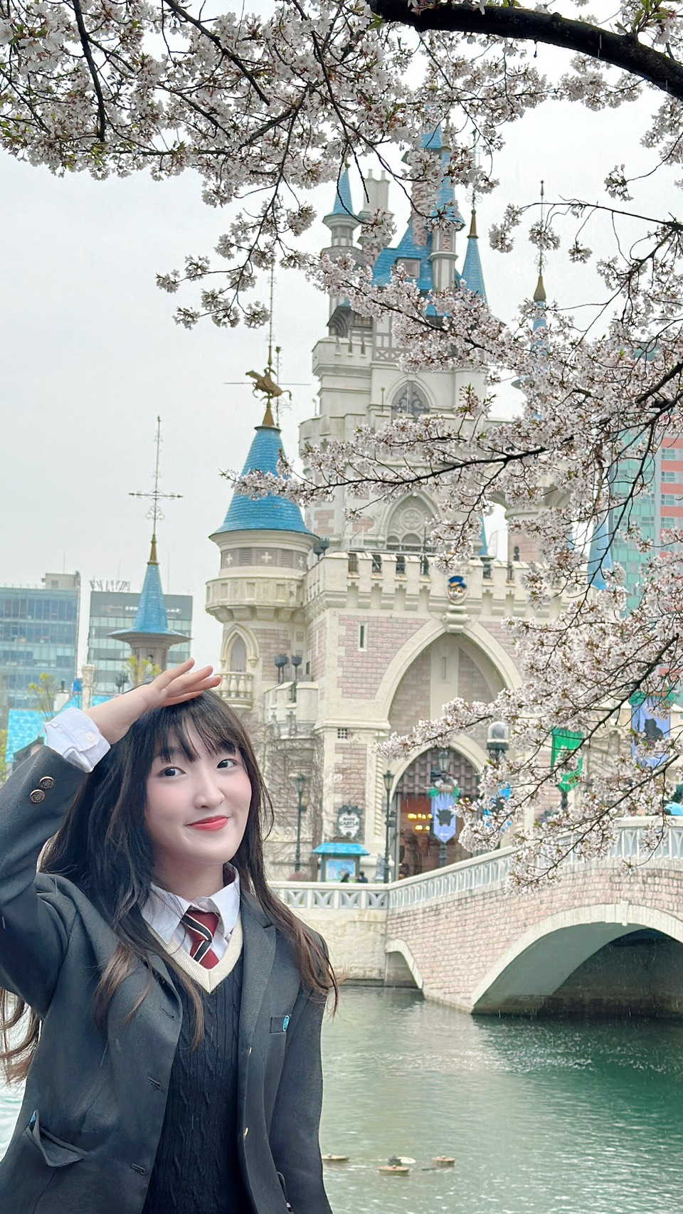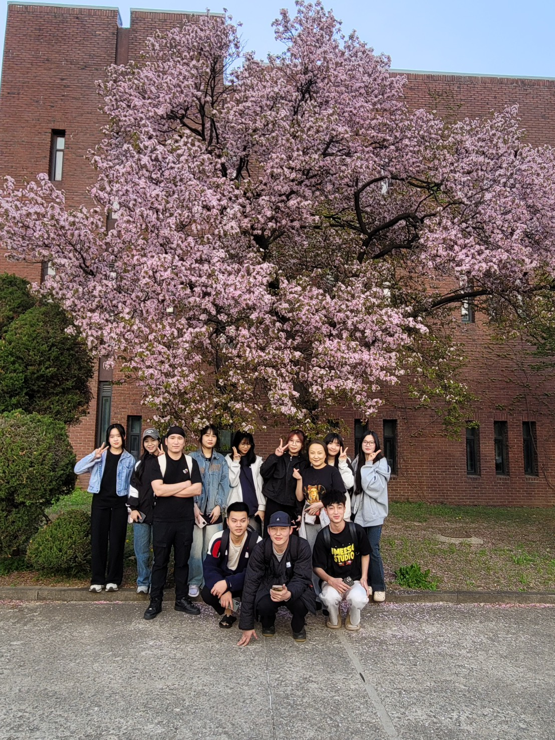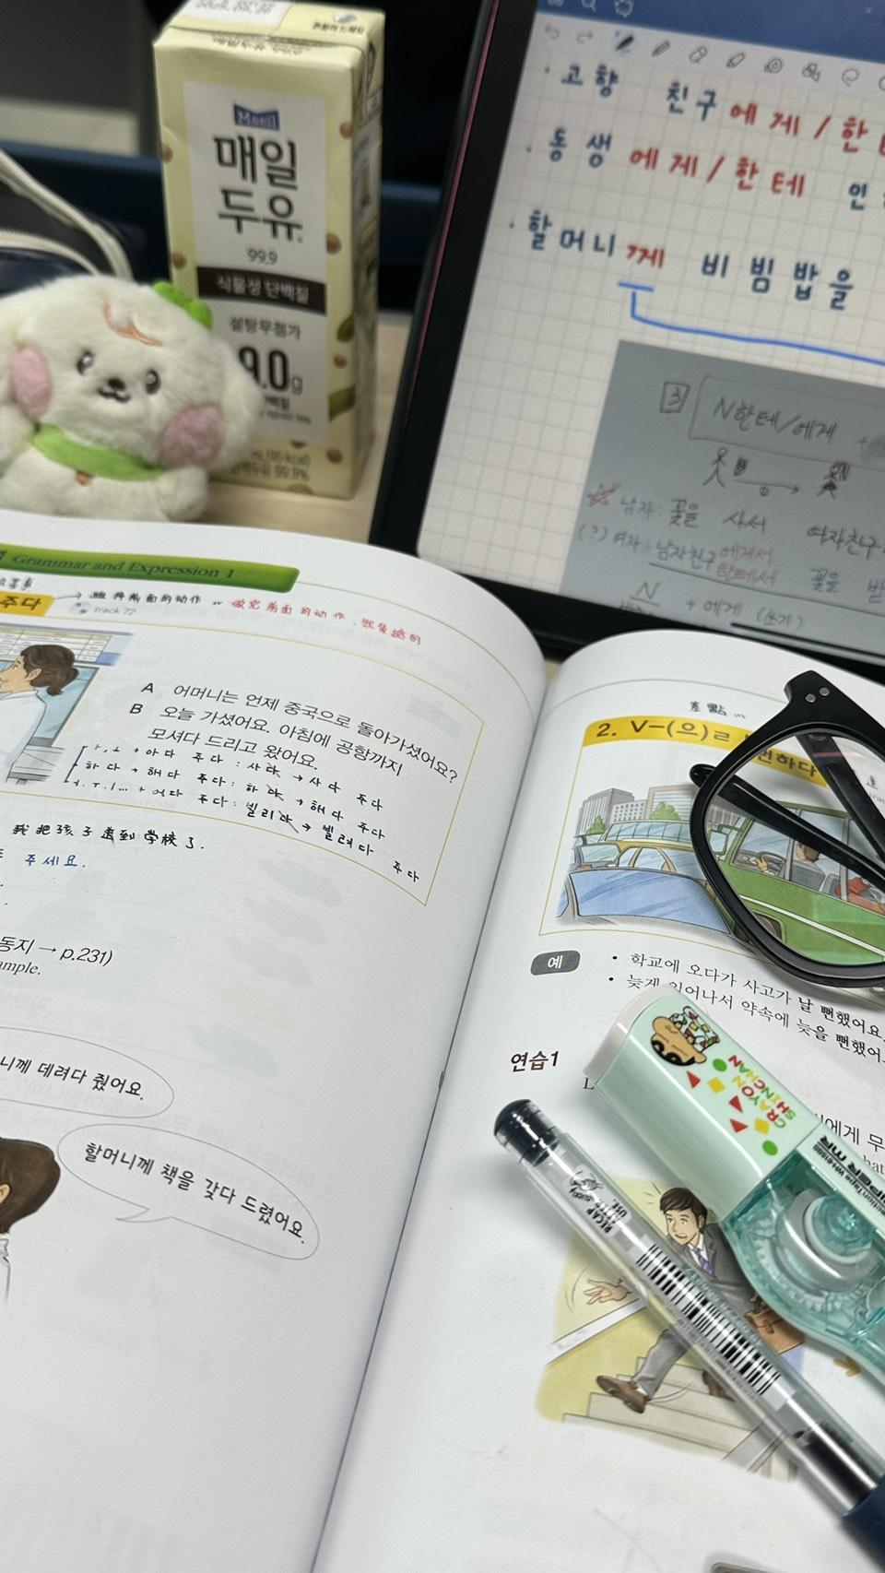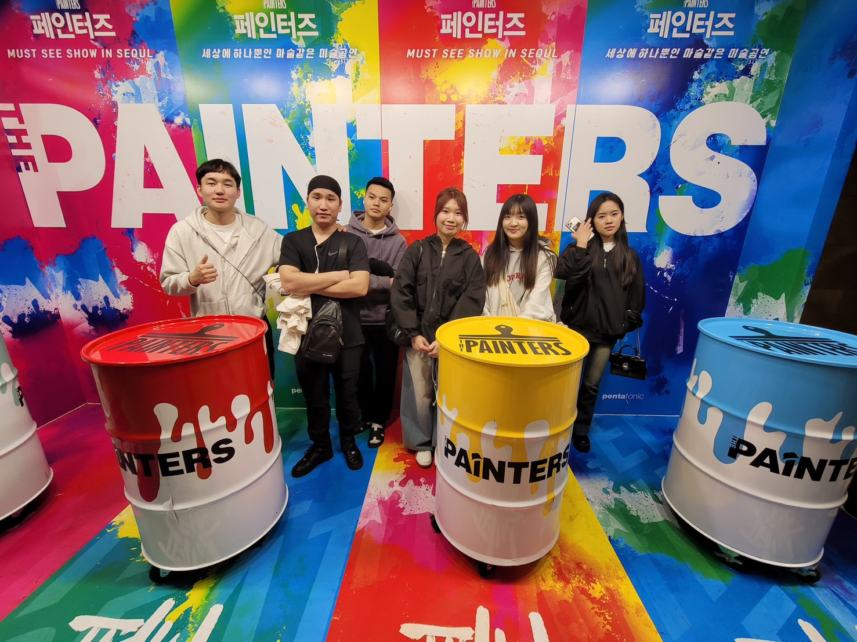

開南大學交換學生定期報告書
2025年3月30日
姓名︰曾愉媃 □大學部 □進修部 □碩士班 年級： 三 學系：空運管理學系
交換姐妹校︰ 韓國德成女子 大學 開南導師︰陳韜教授
就學進度狀況︰上課時，教授鼓勵學生積極發言，與同學討論的機會也很多，這對於訓練韓語聽力和口說非常有幫助，需要花更多時間預習與複習。雖然這個月的生活充滿新鮮感，但也遇到了一些挑戰。例如，剛到韓國生活時，要辦理手機門號、繳宿舍費用⋯等日常事務時，需要花更多時間溝通。幸好，學校有提供國際館，讓我們能夠獲得幫助。

交流活動狀況︰週末時，我和朋友去了景福宮，體驗傳統的韓服文化。這些地方讓我對韓國的歷史與文化產生了更大的興趣，也開始計畫未來幾個月要體驗更多不一樣的韓國文化。

生活狀況︰
三月份是我在韓國交換生活的第二個學期，這段時間認識了許多的新朋友，有韓國人也有其他的交換生。剛到韓國時，天氣還是很冷，甚至還下了好幾場的雪，早晚溫差也很大，讓我深刻體會到韓國春天的變化。

其他：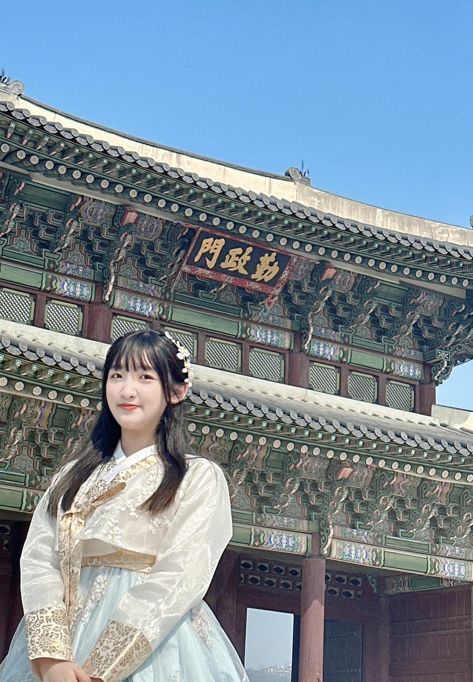

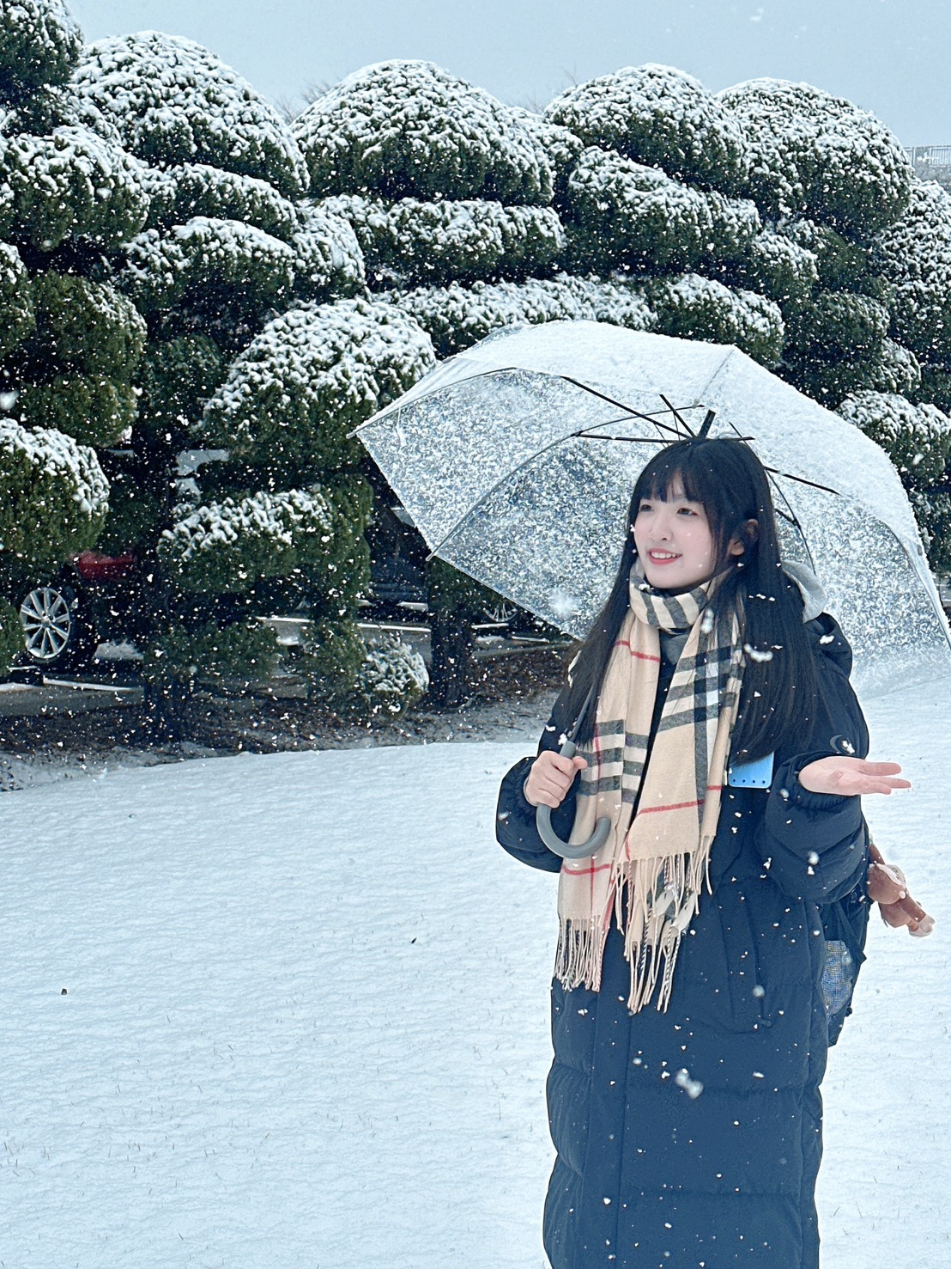
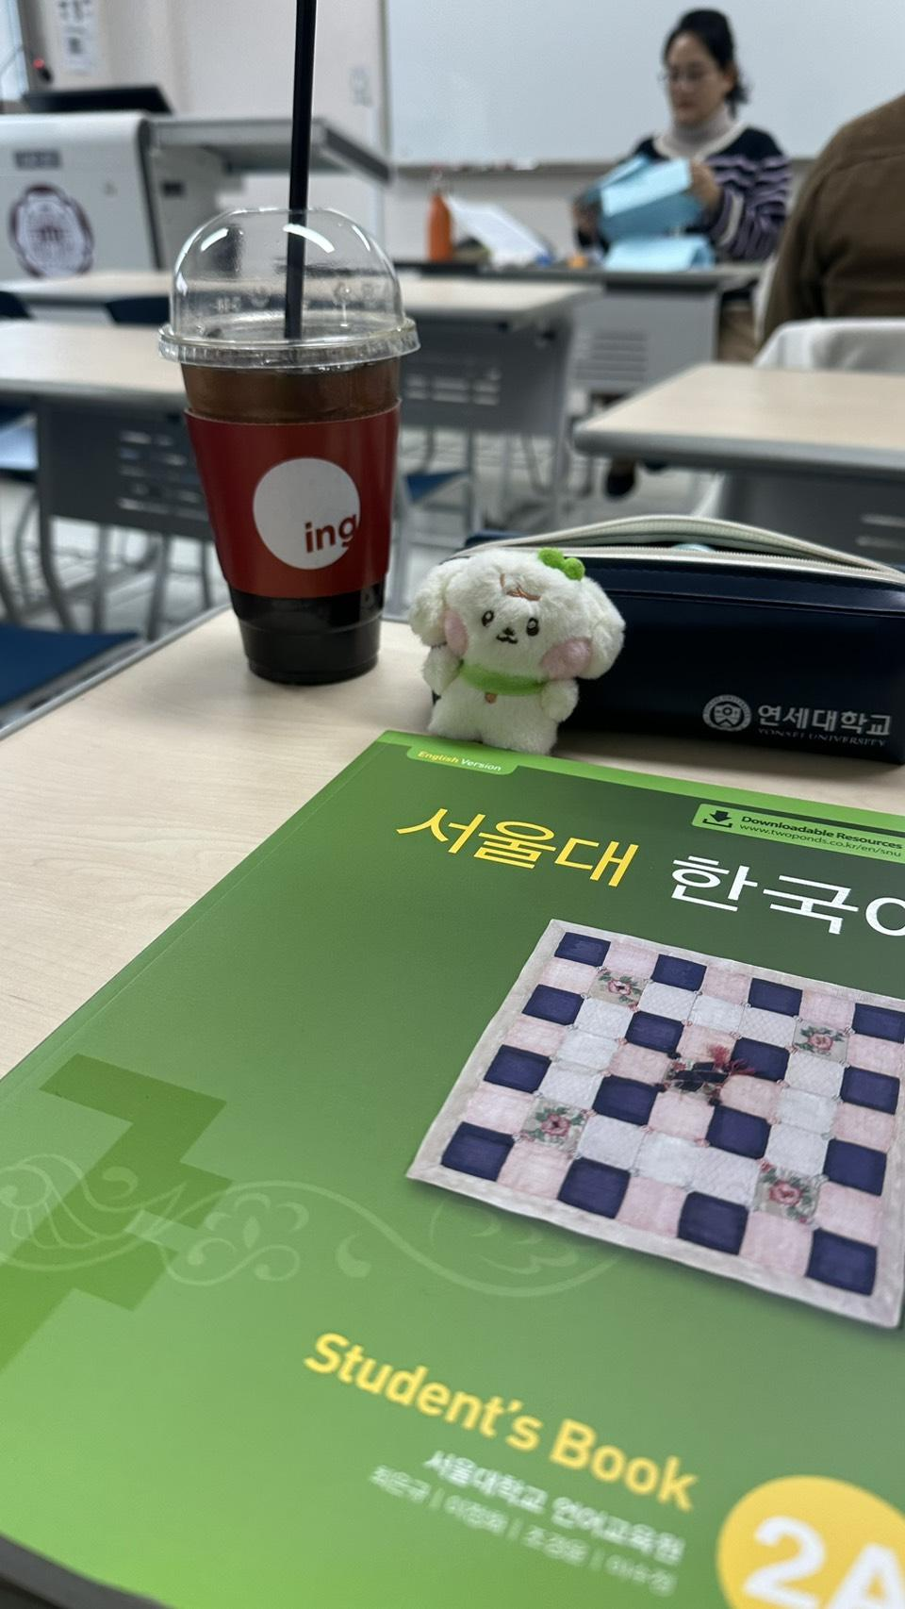

開南大學交換學生定期報告書
2024年11月28日
姓名︰曾愉媃 □大學部 □進修部 □碩士班 年級： 二 學系：空運管理學系
交換姐妹校︰ 韓國德成女子 大學 開南導師︰陳韜教授
就學進度狀況︰這個月語學堂結業了，順利通過一級的課程，這兩個多月的時間，從韓語的發音、語法結構和詞彙，真的進步了不少，聽力、口說、讀寫能力都有了顯著提升。剛開始學習韓文時，我對韓語的語法結構不太熟悉，也無法流利地與他人進行對話。但隨著課程的進行，我的語言表達逐漸流暢，能夠基本理解韓語的日常對話，並能夠進行簡單的交流。除了語言學習外，韓文語學堂還融入了很多韓國的文化元素。每次學習的課文或會話，都包含了韓國的歷史、社會習俗以及日常生活，這讓我不僅學會了語言，也更加理解了韓國的文化背景和風俗習慣。還在最後的結業典禮上，拿到了全勤獎，雖然語學堂結束了，但我還是會每天利用網路上的教學影片，學習韓文。

交流活動狀況︰
這個月體驗了11/11，韓國人在這一天，學生和年輕人會互相送這一天都會送朋友或是喜歡的人pepero 巧克力餅乾，這是台灣不會過的節日，我注意到11月的第一天，每一家便利商店都擺出許多的，除了送給情侶或伴侶之外，朋友之間也會交換Pepero，這使得節日不僅僅是情侶之間的慶祝，也成為了表達友情的日子，在這天也收到學伴送來的餅乾，第一次體驗這個節日，感覺很酷。
生活狀況︰
這個月，在11/26那天下了首爾的第一場雪，對於第一次看到初雪的我，感到很興奮，從一開始的小雪花，過兩個小時後變成大雪，隔天起床發現窗戶外的街道和樹都積滿了雪，於是穿了很多保暖的衣服後，就去學校走走，發現有一大片的雪地，和朋友決定去體驗看看玩雪，還堆了雪人，下雪的韓國很漂亮，但也很冷很凍，我們玩的很開心。

其他：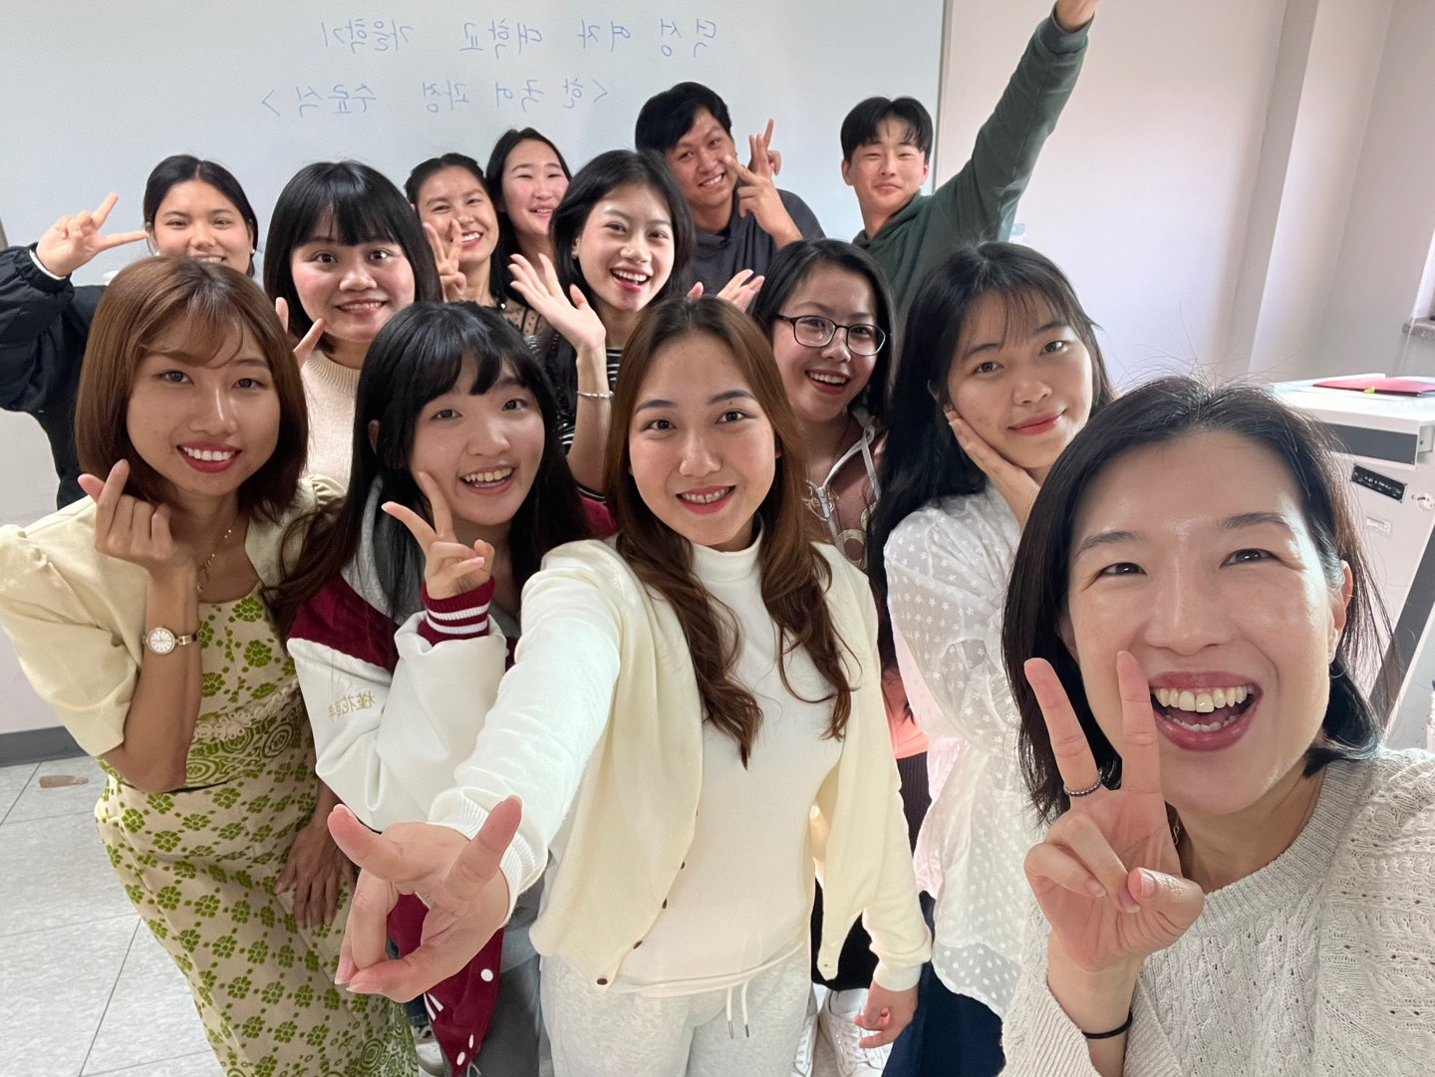

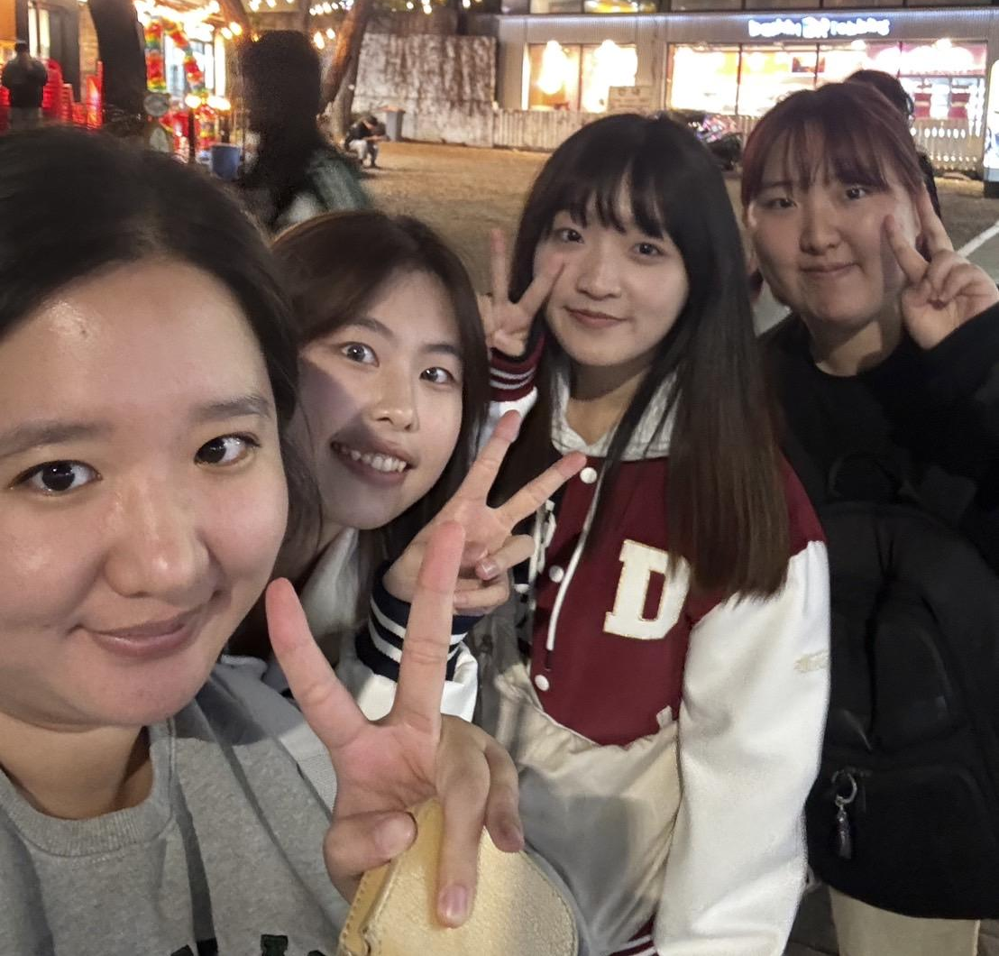
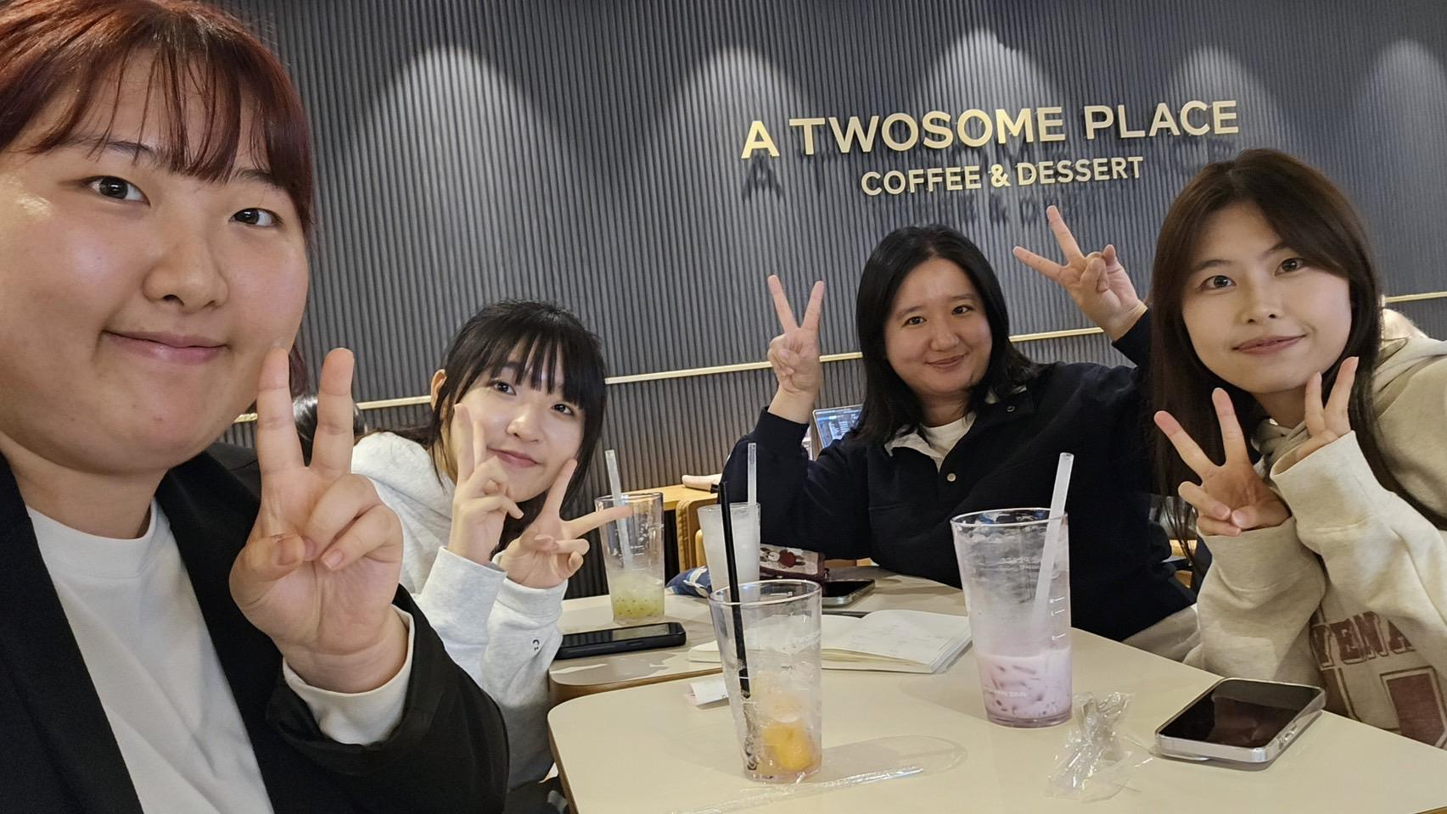
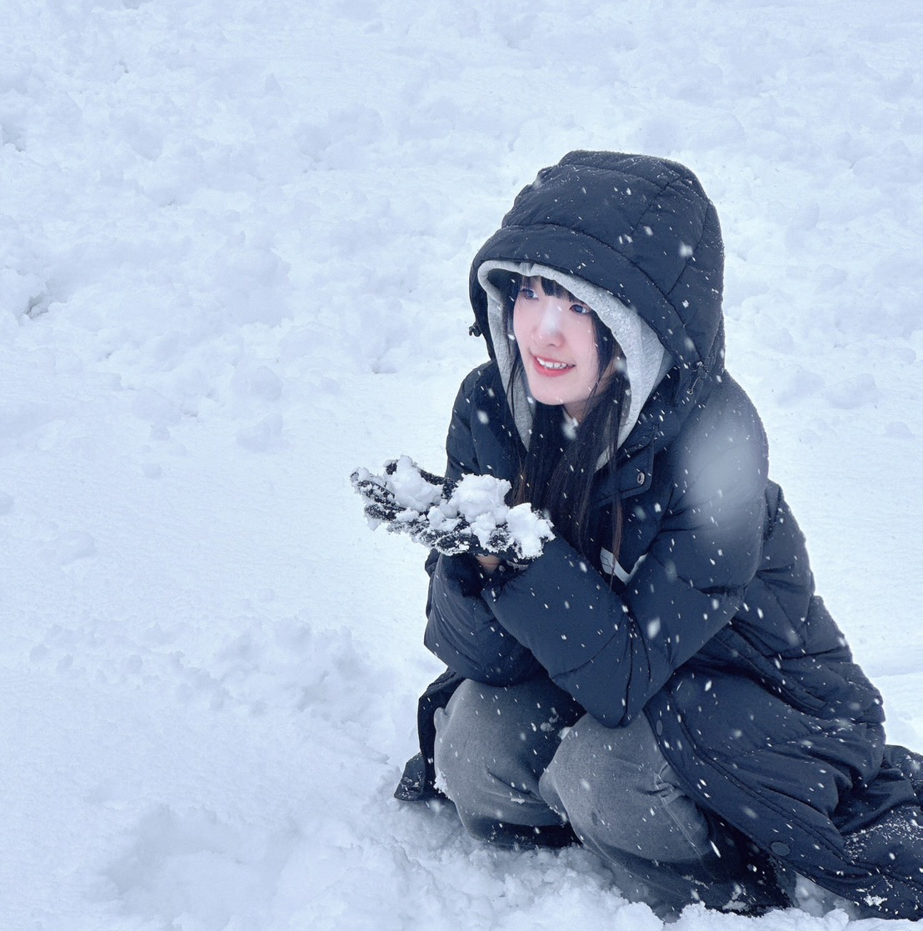

開南大學交換學生定期報告書
2024年10月30日
姓名︰曾愉媃 □大學部 □進修部 □碩士班 年級： 二 學系：空運管理學系
交換姐妹校︰ 韓國德成女子 大學 開南導師︰陳韜教授
就學進度狀況︰

這個月非常的忙碌，經過了期中考週。大學課程中的Korean University Student Journalism and publishing ，學習到了寫新聞稿的技巧，運用AP Style的寫作方式，可以將文章更清楚表達故事內容，增進了我的英語寫作能力，老師讓我們小組分享，互相各個國家同學寫的新聞，增加了我們的溝通能力，還知道各地的新聞，我很喜歡這種上課方式，不過這堂課的期中考很困難，考了許多寫新聞的專有名詞，嚷我讀的有點吃力，不過還是順利地考完了。

語學堂在這個月也經歷了期中考，除了發表以外，還要考口試和筆試，每天都要上4個小時的課程，回到宿舍還要繼續寫作文和作業，確實有點累，不過我覺得我的韓文有進步、學得很紮實，老師很注重在口說方面，所以平常一直給我們練習的機會，像是先將自己的想法寫下來後，上台和全班同學分享，除了練習到韓文之外，還增加了我上台的勇氣。

這個月還有紀念世宗大王的活動，老師們和我們說了世宗大王的相關故事，還舉辦了寫字比賽，雖然最後沒有得名，但是我覺得是很酷的回憶，還和同學們玩了拼字比賽。

交流活動狀況︰
在這一個月中，我已經適應了韓國的生活。也不會在教學樓裡面迷路，
學校安排了我們和韓國學生有交流的機會，舉辦了很多活動，每週都有不同的活動，像是看話劇表演、參觀韓文博物館……為了讓我們有更多機會可以認識韓國文化，我很珍惜每次學校舉辦的活動，也很積極的參加，我覺得這是交換留學難得的機會。
生活狀況︰
在韓國生活兩個月了，每天還是充滿期待與興奮。這個月韓國的天氣漸漸的轉涼了，已經像是台灣的秋天到冬天的感覺了，有的時候最低溫度只有８度，天氣變化這麼大，讓我們都嚇到了，開始準備溫暖一些的厚衣服了。

對於韓國的食物已經很習慣了，每餐都有泡菜可以吃，很享受。德成女子大學的學餐也很好吃，每天中午都會去學生食堂吃午餐，菜色都很豐盛也很美味。最近嘗試了韓國有名的街邊小吃-糖餅，非常好吃，在讀書很累的時候，下課和同學去吃糖餅，感覺很幸福。

其他：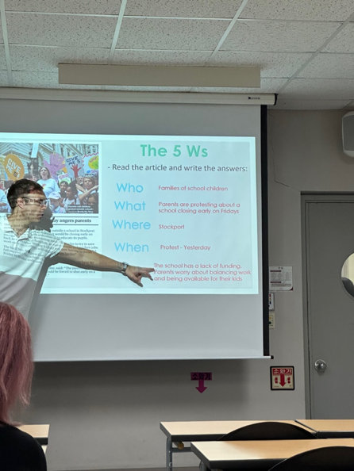

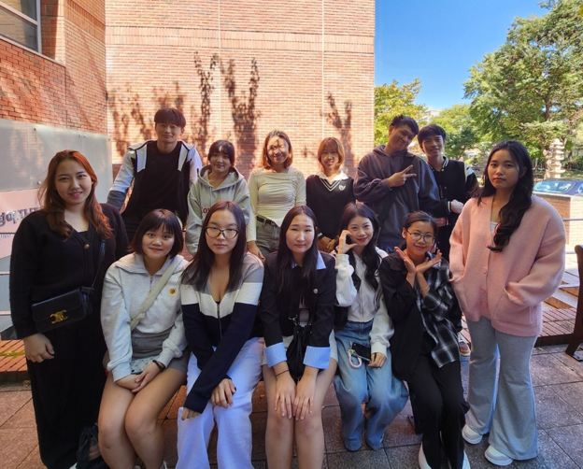

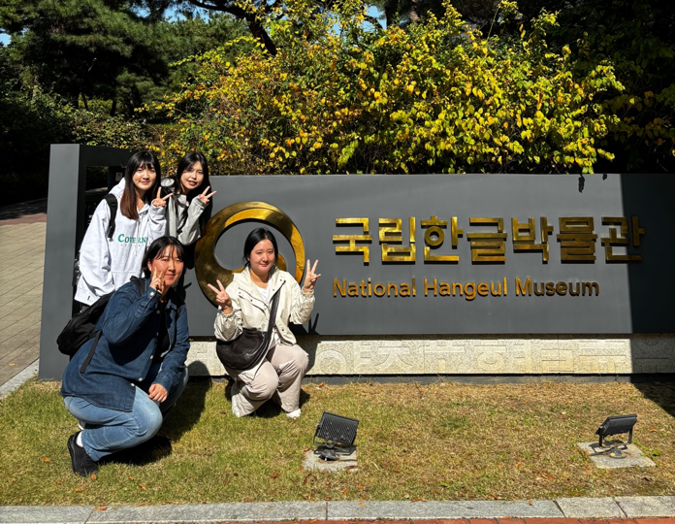
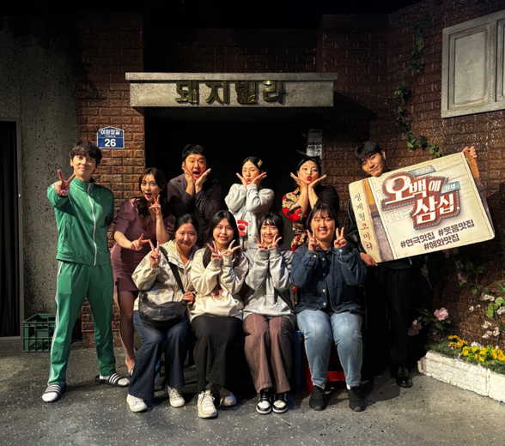

開南大學交換學生定期報告書
2024年9月30日
姓名︰曾愉媃 □大學部 □進修部 □碩士班 年級： 學系：空運管理學系
交換姐妹校︰ 韓國德成女子大學 開南導師︰陳韜教授
就學進度狀況︰
學校的老師和同學都非常友善，對我的語言能力給予了耐心的幫助，讓我感受到溫暖和支持。我選了大學課程中的Korean University Student Journalism and publishing ，這堂課是外師授課，不僅可以學習到關於媒體和文章的知識外，還能增進我的英文能力，聽力和口說，老師也很常讓我們小組討論，互相了解組員的想法，還增加我們的溝通能力，培養合作的精神，我也非常喜歡這種上課方式，不是死板的坐在位子上聽課。

還有語學堂，雖然每天都要上4個小時的課程，有點累，但我覺得我的韓文真的有進步，而且學得很紮實，老師很注重在口說方面，很特別的是 我原本以為，用英文教韓文會很困難，沒想到的是，老師上的每個部分都聽得懂，而且會運用，已經寫了兩篇作文了。而且老師上課的方式也很不一樣，不是只上基本的文法和單字，我們常常會有小組的對話練習和小遊戲活動，增進同學之間的關係之外，還可以學習韓文。除此之外，我們這個月有遇到中秋連假，老師也介紹了韓國的傳統習俗，像是韓國人在中秋時要吃松糕，還很用心的準備給我們吃吃看，不只有韓文的學校，文化也有基本的認識。

交流活動狀況︰
在這一個月中，我逐漸適應了韓國的生活。一開始對學校的環境不太熟悉，而且校區面積非常大，常常在教學樓裡面迷路，但經過幾次的嘗試和學伴幫忙下，我已經能輕易地穿梭在學校。
學校有安排我們和韓國學生有交流的機會，舉辦了很多活動，像是介紹學校環境，或是之後的話劇欣賞、吃飯的交流活動。
、

生活狀況︰
剛到韓國一個月，每天都充滿期待與興奮。和台灣一樣熱的天氣，讓我一開始感到沒那麼緊張。然而，當我們一落地到仁川機場時，開始意識到語言障礙和生活習慣的差異的時候，讓我感到一絲緊張。

韓國的美食絕對是我留學生活中最大的驚喜。從街頭小吃到正宗韓餐，每一口都充滿驚喜。我特別喜歡韓式燒烤和泡菜，每次與朋友聚餐時，很享受烤肉的過程和聊天的的快樂。德成女子大學的學餐也很好吃，每天中午都會去學生食堂吃午餐，菜色都很豐盛也很美味。

其他：

